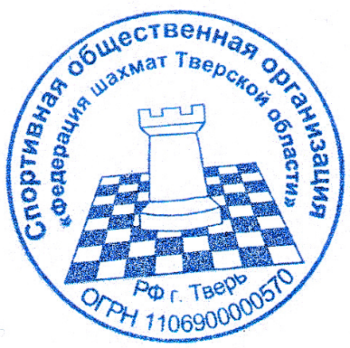
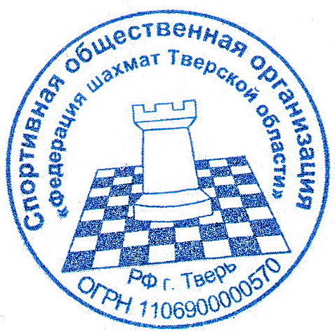
Утверждено
решением Правления СОО
«Федерация шахмат Тверской области»
Протокол № __12__
от «_26__»_____декабря_____ 2018 г.

ПОЛОЖЕНИЕ
«О порядке отбора спортсменов (спортсменок) для включения их в состав спортивных сборных команд Тверской области
в виде спорта «шахматы».

- Общие положения.

  - Положение «О порядке отбора спортсменов (спортсменок) для включения их в состав спортивных сборных команд Тверской области в виде спорта «шахматы» (далее по тексту – Положение) разработано на основании статьи 16 Федерального закона от 4.12.2007 г. № 329-ФЗ «О физической культуре и спорте в Российской Федерации» (Собрание законодательства Российской Федерации, 2007, № 50, ст. 6242; 2008, № 30 (ч.2), ст. 3616; № 52 (ч.1), ст. 6236).

  - Положение определяет принципы и критерии включения спортсменов (спортсменок) в состав спортивных сборных команд Тверской области в виде спорта «шахматы» как при формировании основного состава, так и при формировании детско - юношеских команд (участников) соревнований.

  - Спортивные сборные команды Тверской области в виде спорта «шахматы» формируются в спортивных дисциплинах: шахматы - командные соревнования (номер – код дисциплины 0880062511Я); шахматы (номер – код дисциплины 0880012511Я); блиц (номер – код дисциплины 0880022511Я); быстрые шахматы (номер – код дисциплины 0880032511Я); заочные шахматы (номер – код дисциплины 0880052511Л); шахматная композиция (номер – код дисциплины 0880042511М).

- Цели и задачи.

  - Целью отбора является формирование состава спортивных сборных команд Тверской области для достижения максимальных результатов на всероссийских соревнованиях.

  - Основная задача отбора в спортивные сборные команды Тверской области - целевой поиск и определение состава спортсменов (спортсменок), способных показать максимальные результаты на официальных соревнованиях.

- Принципы отбора спортсменов (спортсменок).

  - Членом спортивной сборной команды Тверской области в виде спорта «шахматы» может быть спортсмен (спортсменка), соблюдающий (соблюдающая) спортивные принципы, установленные Общероссийской общественной организацией «Российская шахматная федерация» (далее по тексту – РШФ), а также законодательство Российской Федерации.

  - В спортивную сборную команду Тверской области могут быть включены только те спортсмены (спортсменки), которые являются гражданами Российской Федерации и представляют Тверскую область в рейтинг - листе международной шахматной федерации.

- Критерии отбора спортсменов (спортсменок).

  - При формировании спортивных сборных команд Тверской области в спортивных дисциплинах: шахматы (номер – код дисциплины 0880012511Я); блиц (номер – код дисциплины 0880022511Я); быстрые шахматы (номер – код дисциплины 0880032511Я) учитываются:
    - Коэффициент ЭЛО.
    - Результаты выступлений в официальных областных, всероссийских и международных соревнованиях.
    - Результаты выступлений во всероссийских турнирах.
    - Физическая готовность спортсмена (спортсменки) по результатам медицинских обследований.

  - При формировании спортивных сборных команд Тверской области в спортивной дисциплине шахматы - командные соревнования (номер – код дисциплины 0880062511Я) учитываются:
    - Желание спортсмена (спортсменки) выступать в составе спортивной сборной команды Тверской области.
    - Коэффициент ЭЛО.
    - Результаты выступлений в официальных областных, всероссийских и международных соревнованиях.
    - Результаты выступлений во всероссийских турнирах.
    - Оптимальная игровая практика перед соревнованиями.
    - Опыт выступления в составе спортивной сборной команды Тверской области.
    - Физическая готовность спортсмена (спортсменки) по результатам медицинских обследований.
    - Индивидуальная совместимость спортсменов (спортсменок).

  - При формировании спортивных сборных команд Тверской области в спортивной дисциплине шахматная композиция (номер – код дисциплины 0880042511М) учитываются:
    - Стабильность высоких спортивных результатов.
    - Результаты выступлений в официальных областных, всероссийских и международных соревнованиях.
    - Высокий уровень развития специальной подготовленности.
    - Физическая готовность спортсмена (спортсменки) по результатам медицинских обследований.

    - Возраст спортсмена (спортсменки) с учетом перспективности роста спортивных результатов.

  - При формировании спортивных сборных команд Тверской области в спортивной дисциплине заочные шахматы (номер – код дисциплины 0880052511Л) учитываются:

    - Стабильность высоких спортивных результатов.
    - Результаты выступлений в официальных всероссийских и международных соревнованиях.
    - Желание спортсмена (спортсменки) выступать в составе спортивной сборной команды Тверской области.

- Заключительные положения.

  - Все изменения и дополнения в настоящее Положение утверждаются в соответствии с Уставом СОО «Федерация шахмат Тверской области».

